PROGETTO “ADOTTA UN NONNO”

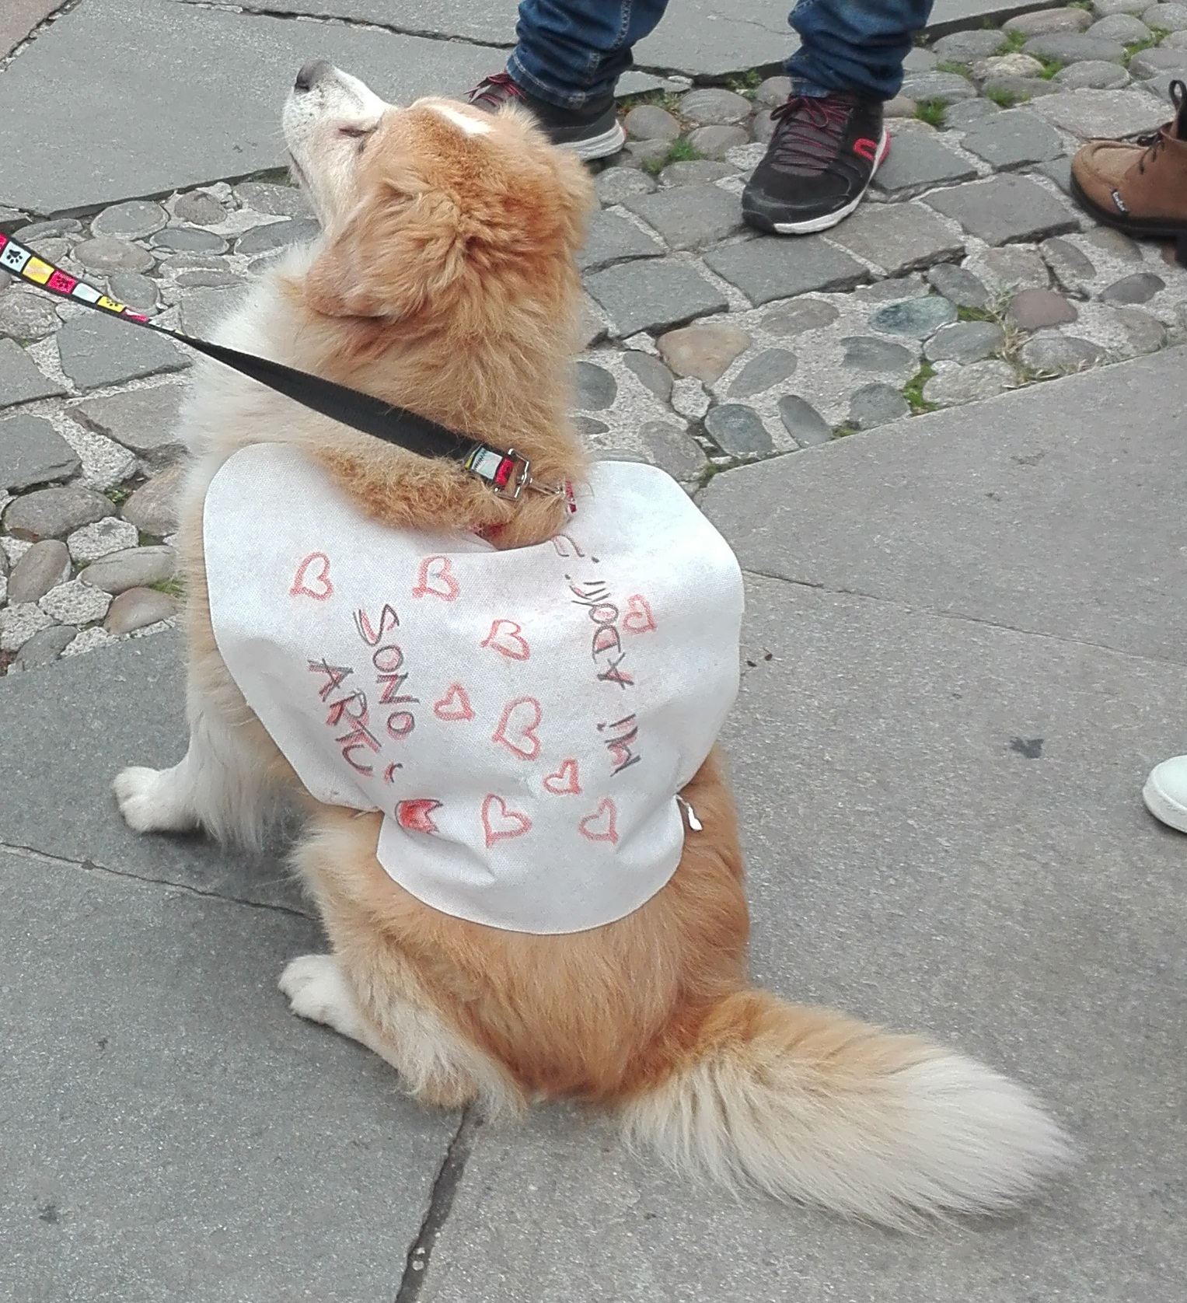

ARTU’ RE DI CUORI
Il dolcissimo Artù è ospite del canile di Ravenna, ha circa dieci anni ma è ancora in gamba, e pronto a godere delle vostre carezze e di un posticino al caldo!
Agevolazioni previste dal progetto “adotta un nonno” dell’Associazione C.L.A.M.A. per chi vorrà farne un amico fedele!
Info 3496123736

